

**大学生创新创业项目实训课程报告**

**题目：基于单片机的无线病床呼叫系统**

**姓 名**

**学 号 201910720206**

**201910720202**

**201910720237**

**年 级 2019级电子信息工程2班**

**专 业 电子信息工程**

**教 师 董杰**

**学 院 信息工程学院**

2021年 06 月 09 日

|  |  |  |  |
| --- | --- | --- | --- |
| **姓名** |  |  |  |
| **分工** | 硬件组合焊接，思路设计 | 软件代码编写，查找资料 | 整合资料。书写报告 |
| **成绩** |  |  |  |

|  |
| --- |
| **指导老师评语** |
| 签名:  年 月 日 |

目 录

第1章 综述 - 1 -

1.1设计目的 - 1 -

1.2设计要求 - 1 -

1.3设计可行性 - 1 -

第2章 系统硬件设计 - 2 -

2.1 系统原理框图 - 2 -

2.2 单片机STC89C51芯片简介 - 2 -

第3章 系统硬件模块设计 - 6 -

3.1 无线发射模块 - 6 -

3.2 无线接收模块 - 8 -

3.3 液晶显示模块 - 10 -

3.3.1 基本操作时序 - 10 -

3.3.2 状态字说明 - 11 -

3.4 声音报警模块 - 11 -

第4章 系统软件设计 - 13 -

4.1 编程软件Keil uVision 5 - 13 -

4.1.1程序C语言代码 - 13 -

4.2 程序流程图 - 19 -

4.2.1流程图 - 19 -

4.3 画图软件Altium Designer 20 - 20 -

4.3.1pcb画图图片 - 20 -

4.4 万用焊接板的制作 - 21 -

4.4.1 焊接成品图 - 21 -

第5章 总结及发现的问题 - 22 -

5.1 总结 - 22 -

5.2 发现的问题及解决方法 - 22 -

第6章 结语 - 23 -

第1章 综述

1.1设计目的

目前大多医院的病床呼叫系统采用有线传输方式，有线传输占用空间较大，耗材多，而且不易移动，因此现今需要对病床呼叫系统进行升级，近年来在我国无线领域有了大的进展，这为此提供了有力的技术支持。有的一些简易无线发射接收模块传输距离近，效率低，可靠性差，不适合用于产品的设计。  
 本设计以STC89C51为主控芯片的单片机病房呼叫系统控制计，其硬件部分由单片机主控电路，液晶显示电路，无线发射电路，无线接收电路，蜂鸣器报警电路，按键电路组成，软件部分由主程序，初始化程序，液晶显示子程序，按键处理子程序，定时器中断程序组成，能实现当病人及家属有需要时，按下按键，此时值班室的显示屏可显示此患者的床位号，多人使用时均可显示，医护人员按下“响应”键取消当前呼叫功能、精度能达到100m内有效，能绕过障碍物传输，其性能稳定、占用空间小、使用材料少、传输速度快、距离远，能够满足临床应用的要求，减少了材料的耗费，安装简单，使医患沟通更加灵活，是无线网络技术在医学临床上的大胆应用，具有创新性。

1.2设计要求

1. 以题目为中心，收集相关专业资料。  
   （2）该设计采用STC89C51芯片实现对信号的处理、显示和报警功能。  
   （3）设计应具有反应速度快，准确率高等功能。  
   （4）依据需求可扩展实现无线传输信号功能。  
   （5）实现LCD1602显示，蜂鸣器报警，按键模拟。  
   （6）运用C语言实现软件相关功能。  
   （7） 焊接并完成作品调试。  
   （8）设计出稳定高效的运行系统，并且有一定的抗干扰能力，能够实现多路呼叫且互不干扰。距离在100m范围内，实现多路无线病床呼叫，并留有扩展空间。

1.3设计可行性

有线呼叫器受位置的制约不能很好的达到医患沟通，无线呼叫系统就显示其很大的优越性，可移动，不受位置制约，现今无线传输技术有了突飞猛进的发展，技术越来越成熟，普遍应用到生活、娱乐、学习和军工等领域，这为无线传输技术与医学临床的结合提供了技术支持。在校期间也学习了与单片机相关的课程，有了一定的理论基础。因此，本课题具有可行性，能够得到实现。

第2章 系统硬件设计

2.1 系统原理框图

根据单片机的无线病床呼叫系统要求初步绘制出系统原理框图如图2-1所示。

接收模块

液晶显示

声音报警

单片机

应答按键

发射模块

图2-1 系统原理框图

2.2 单片机STC89C51芯片简介

STC89C51是一种低功耗、高性能CMOS8位微控制器，具有 4K 在系统可编程Flash 存储器。在单芯片上，拥有灵巧的8 位CPU 和在系统可编程Flash，使得STC89C51为众多嵌入式控制应用系统提供高灵活、超有效的解决方案。 具有以下标准功能： 4k字节Flash，512字节RAM， 32 位I/O 口线，[看门狗定时器](http://baike.baidu.com/view/1313309.htm)，内置4KB EEPROM，MAX810复位电路，三个16 位 [定时器](http://baike.baidu.com/view/281961.htm)/计数器，一个6向量2级中断结构，全双工串行口。另外 STC89X51 可降至0Hz 静态逻辑操作，支持2种[软件](http://baike.baidu.com/view/37.htm)可选择节电模式。空闲模式下，CPU 停止工作，允许RAM、定时器/计数器、串口、中断继续工作。掉电保护方式下，RAM内容被保存，振荡器被冻结，单片机一切工作停止，直到下一个中断或硬件复位为止。最高运作频率35Mhz，6T/12T可选。

51单片机片内含有Flash程序存储器、SRAM、UART、SPI、PWM等模块。

**（一）STC89C51主要功能、性能参数如下：**

（1）内置标准51内核，机器周期：增强型为6时钟，普通型为12时钟;

（2）工作频率范围：0~40MHZ，相当于普通8051的0~80MHZ;

（3）STC89C51RC对应Flash空间：4KB;

（4）内部存储器（RAM)：512B;

（5）定时器\计数器：3个16位；

（6）通用异步通信口（UART）1个；

（7）中断源:8个；

（8）有ISP(在系统可编程）\IAP(在应用可编程),无需专用编程器\仿真器；

（9）通用I\O口：32\36个；

（10）工作电压：3.8~5.5V；

（11）外形封装：40脚PDIP、44脚PLCC和PQFP等。

**（二）STC89C51单片机的引脚说明：**

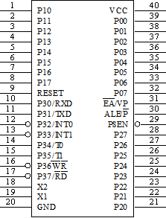

VCC：供电电压。

GND：接地。

P0口：P0口为一个8位漏级开路双向I/O口，每脚可吸收8TTL门电流。当P1口的管脚第一次写1时，被定义为高阻输入。P0能够用于外部程序数据存储器，它可以被定义为数据/地址的第八位。在FIASH编程时，P0 口作为原码输入口，当FIASH进行校验时，P0输出原码，此时P0外部必须被拉高。

P1口：P1口是一个内部提供上拉电阻的8位双向I/O口，P1口缓冲器能接收输出4TTL门电流。P1口管脚写入1后，被内部上拉为高，可用作输入，P1口被外部下拉为低电平时，将输出电流，这是由于内部上拉的缘故。在FLASH编程和校验时，P1口作为第八位地址接收。

P2口：P2口为一个内部上拉电阻的8位双向I/O口，P2口缓冲器可接收，输出4个TTL门电流，当P2口被写“1”时，其管脚被内部上拉电阻拉高，且作为输入。并因此作为输入时，P2口的管脚被外部拉低，将输出电流。这是由于内部上拉的缘故。P2口当用于外部程序存储器或16位地址外部数据存储器进行存取时，P2口输出地址的高八位。在给出地址“1”时，它利用内部上拉优势，当对外部八位地址数据存储器进行读写时，P2口输出其特殊功能寄存器的内容。P2口在FLASH编程和校验时接收高八位地址信号和控制信号。

P3口：P3口管脚是8个带内部上拉电阻的双向I/O口，可接收输出4个TTL门电流。当P3口写入“1”后，它们被内部上拉为高电平，并用作输入。作为输入，由于外部下拉为低电平，P3口将输出电流（ILL）这是由于上拉的缘故。

P3.0 RXD（串行输入口）

P3.1 TXD（串行输出口）

P3.2 /INT0（外部中断0）

P3.3 /INT1（外部中断1）

P3.4 T0（记时器0外部输入）

P3.5 T1（记时器1外部输入）

P3.6 /WR（外部数据存储器写选通）

P3.7 /RD（外部数据存储器读选通）

P3口同时为闪烁编程和编程校验接收一些控制信号。

I/O口作为输入口时有两种工作方式，即所谓的读端口与读引脚。读端口时实际上并不从外部读入数据，而是把端口锁存器的内容读入到内部总线，经过某种运算或变换后再写回到端口锁存器。只有读端口时才真正地把外部的数据读入到内部总线。上面图中的两个三角形表示的就是输入缓冲器CPU将根据不同的指令分别发出读端口或读引脚信号以完成不同的操作。这是由硬件自动完成的，不需要我们操心，1然后再实行读引脚操作，否则就可能读入出错，为什么看上面的图，如果不对端口置1端口锁存器原来的状态有可能为0Q端为0Q^为1加到场效应管栅极的信号为1，该场效应管就导通对地呈现低阻抗，此时即使引脚上输入的信号为1，也会因端口的低阻抗而使信号变低使得外加的1信号读入后不一定是1。若先执行置1操作，则可以使场效应管截止引脚信号直接加到三态缓冲器中实现正确的读入，由于在输入操作时还必须附加一个准备动作，所以这类I/O口被称为准双向口。89C51的P0/P1/P2/P3口作为输入时都是准双向口。

RST：复位输入。当振荡器复位器件时，要保持RST脚两个机器周期的高电平时间。

ALE/PROG：当访问外部存储器时，地址锁存允许的输出电平用于锁存地址的地位字节。在FLASH编程期间，此引脚用于输入编程脉冲。在平时，ALE端以不变的频率周期输出正脉冲信号，此频率为振荡器频率的1/6。因此它可用作对外部输出的脉冲或用于定时目的。然而要注意的是：每当用作外部数据存储器时，将跳过一个ALE脉冲。如想禁止ALE的输出可在SFR8EH地址上置0。此时， ALE只有在执行MOVX，MOVC指令是ALE才起作用。另外，该引脚被略微拉高。如果微处理器在外部执行状态ALE禁止，置位无效。

/PSEN：外部程序存储器的选通信号。在由外部程序存储器取指期间，每个机器周期两次/PSEN有效。但在访问外部数据存储器时，这两次有效的/PSEN信号将不出现。

/EA/VPP：当/EA保持低电平时，则在此期间外部程序存储器（0000H-FFFFH），不管是否有内部程序存储器。注意加密方式1时，/EA将内部锁定为RESET；当/EA端保持高电平时，此间内部程序存储器。在FLASH编程期间，此引脚也用于施加12V编程电源（VPP）。

XTAL1：反向振荡放大器的输入及内部时钟工作电路的输入。

XTAL2：来自反向振荡器的输出。

**（三）STC89C51单片机最小系统：**

最小系统包括单片机及其所需的必要的电源、时钟、复位等部件，能使单片机始终处于正常的运行状态。电源、时钟等电路是使单片机能运行的必备条件，可以将最小系统作为应用系统的核心部分，通过对其进行存储器扩展、A/D扩展等，使单片机完成较复杂的功能。

STC89C51是片内有ROM/EPROM的单片机，因此，这种芯片构成的最小系统简单﹑可靠。用STC89C52单片机构成最小应用系统时，只要将单片机接上时钟电路和复位电路即可，结构如图3所示，由于集成度的限制，最小应用系统只能用作一些小型的控制单元。

时钟电路

复位电路

51系列单片机

I/O

接口

(1) 时钟电路

STC89C51单片机的时钟信号通常有两种方式产生：一是内部时钟方式，二是外部时钟方式。内部时钟方式如图2-4所示。在STC89C51单片机内部有一振荡电路，只要在单片机的XTAL1(18)和XTAL2(19)引脚外接石英晶体(简称晶振)，就构成了自激振荡器并在单片机内部产生时钟脉冲信号。图中电容C1和C2的作用是稳定频率和快速起振，电容值在5~30pF，典型值为30pF。晶振CYS的振荡频率范围在1.2~12MHz间选择，典型值为12MHz和6MHz。

(2) 复位电路

当在STC89C51单片机的RST引脚引入高电平并保持2个机器周期时，单片机内部就执行复位操作复位电路通常采用上电自动复位和按钮复位两种方式。

最简单的上电自动复位电路中上电自动复位是通过外部复位电路的电容充放电来实现的。只要Vcc的上升时间不超过1ms,就可以实现自动上电复位。

除了上电复位外，有时还需要按键手动复位。本设计就是用的按键手动复位。按键手动复位有电平方式和脉冲方式两种。其中电平复位是通过RST(9)端与电源Vcc接通而实现的。按键手动复位电路见图5。时钟频率用11.0592MHZ时C取10uF,R取10kΩ。

**（四） STC89C51中断技术概述**

中断技术主要用于实时监测与控制，要求单片机能及时地响应中断请求源提出的服务请求，并作出快速响应、及时处理。这是由片内的中断系统来实现的。当中断请求源发出中断请求时，如果中断请求被允许，单片机暂时中止当前正在执行的主程序，转到中断服务处理程序处理中断服务请求。中断服务处理程序处理完中断服务请求后，再回到原来被中止的程序之处（断点），继续执行被中断的主程序。

第3章 系统硬件模块设计

#### 3.1无线发射模块

PT2262是一种CMOS 工艺制造的低功耗低价位通用编码电路，PT2262最多可有12 位(A0-A11)三态地址端管脚(悬空,接高电平,接低电平),任意组合可提供531441 地址码,PT2262 最多可有6 位(D0-D5)数据端管脚,设定的地址码和数据码从17 脚串行输出，可用于无线遥控发射电路。

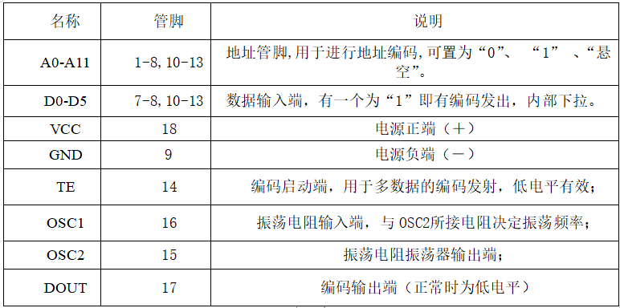

T10A发射模块（如表2-5）采用SMD技术，在稳频处理上采用最先进声表谐振器（SAW）元件，电路板（PCB）采用介质损耗最小的材料，体积小巧。

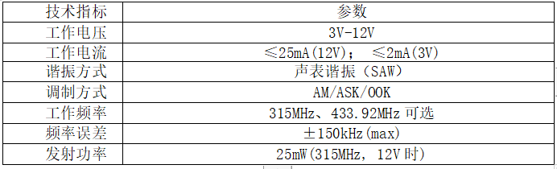

图所示为无线发射模块图，由PT2262编码，发射模块的四个按键分别代表不同的病床号，按下表示病人呼叫。



发射模块有密码保证功能，最多可以编6个数据码和6561个地址码，使重复的机会大大减少。其性能参数如下：

• 电源电压: DC3V～DC12V • 静态电流:≤0.02uA • 发射频率:315MHz

• 发射电流:5～50mA • 发射距离:50～800m • 调制方式:ASK

在通常使用中，一般采用8位地址码和4位数据码，这时编码芯片PT2262和解码芯片PT2272的第1～8脚为地址设定脚，有三种状态可供选择：悬空、接正电源、接地三种状态，3的8次方为6561，所以地址编码不重复度为6561组，只有发射端PT2262和接收端PT2272的地址编码完全相同，才能配对使用，一般生产厂家都把地址编码端悬空，用户可以自己设置编码。设置地址码的原则是：同一个系统地址码必须一致；不同的系统可以依靠不同的地址码加以区分。

#### 3.2无线接收模块

解码接收模块包括接收头和解码芯片PT2272两部分。接收头将接收的信号输入PT2272的14引脚（DIN），PT2272对接收到的信号解码。



编码芯片PT2262 发出的编码信号由：地址码、数据码、同步码组成一个完整的码字，解码芯片PT2272 接收到信号后，其地址码经过两次比较核对后，VT 脚才输出高电平，与此同时相应的数据脚也输出高电平，如果发送端一直按住按键，编码芯片也会连续发射。当发射机没有按键按下时，PT2262 不接通电源，其17 脚为低电平，所以315MHz 的高频发射电路不工作，当有按键按下时，PT2262 得电工作，其第17 脚输出经调制的串行数据信号，当17 脚为高电平期间315MHz 的高频发射电路起振并发射等幅高频信号，当17 脚为低平期间315MHz 的高频发射电路停止振荡，所以高频发射电路完全收控于PT2262 的17 脚输出的数字信号，从而对高频电路完成幅度键控（ASK 调制）相当于调制度为100％的调幅。

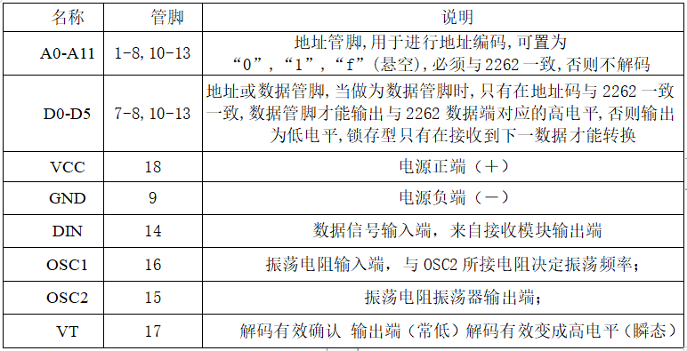

PT2262和PT2272除地址编码必须完全一致外，振荡电阻还必须匹配，一般要求译码器振荡频率要高于编码器振荡频率的2.5～8倍，否则接收距离会变近甚至无法接收，随着技术的发展市场上出现一批兼容芯片，在实际使用中只要对振荡电阻稍做改动就能配套使用。在具体的应用中，外接振荡电阻可根据需要进行适当的调节，阻值越大振荡频率越慢，编码的宽度越大，发码一帧的时间越长。市场上大部分产品都是用2262/1.2M＝2272/200K组合的，少量产品用2262/4.7M＝2272/820K。

解码接收模块包括接收头和解码芯片PT2272两部分组成。接收头将收到的信号输入PT2272的14脚（DIN），PT2272再将收到的信号解码。

接收板工作电压为DC 5V，接收灵敏度： -103dBm ,尺寸(mm)： 49*20*7 ,工作频率：315MHz,工作电流：5mA ,编码类型：固定码(板上焊盘跳接设置) 应用说明：与各类型遥控器配合使用，解码输出后进行相应控制，在通常使用中，我们一般采用8位地址码和4位数据码，这时编码芯片PT2262和解码芯片PT2272的第1～8脚为地址设定脚，有三种状态可供选择：悬空、接正电源、接地三种状态，地址编码不重复度为38=6561组，只有发射端PT2262和接收端PT2272的地址编码完全相同，才能配对使用，遥控模块的生产厂家为了便于生产管理，出厂时遥控模块的PT2262和PT2272的八位地址编码端全部悬空，这样用户可以很方便选择各种编码状态，用户如果想改变地址编码，只要将PT2262和PT2272的1～8脚设置相同即可，例如将发射机的PT2262的第2脚接地，第3脚接正电源，其它引脚悬空，那么接收机的PT2272只要也第2脚接地，第3脚接正电源，其它引脚悬空就能实现配对接收。当两者地址编码完全一致时，接收机对应的D1～D4端输出约4V互锁高电平控制信号，同时VT端也输出解码有效高电平信号。

#### 3.3液晶显示模块

液晶是一种高分子材料，因为其特殊的物理、化学、光学特性，20世纪中叶开始广泛应用在轻薄型显示器上。

液晶显示器的主要原理是以电流刺激液晶分子产生点、线、面并配合背部灯管构成画面。为叙述简便，通常把各种液晶显示器都直接叫做液晶。

液晶体积小、功耗低、现实操作简单，但是它有一个致命的弱点，其使用温度范围很窄，通用型液晶正常工作温度范围为0°C～+55°C，存储温度范围为-20°C～+60°C，因此在设计相应产品时，务必要考虑周全，选取合适的液晶。

**12864系列液晶的引脚功能**

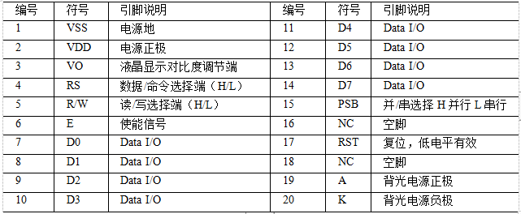

12864汉字图形点阵液晶显示模块，可显示汉字及图形，内置8192个中文汉字（16X16点阵）、128个字符（8X16点阵）及64X256点阵显示RAM（GDRAM）。

**控制器接口说明**

**3.3.1基本操作时序**

读状态：输入：RS=L，RW=H，E=H

输出：D0~D7=状态字

写指令：输入：RS=L，RW=L，D0~D7=指令码，E=高脉冲

输出：D0~D7=数据

读数据：输入：RS=H，RW=H，E=H

输出：无

写数据：输入：RS=H，RW=L，D0~D7=数据，E=高脉冲

输出：无

**3.3.2状态字说明**

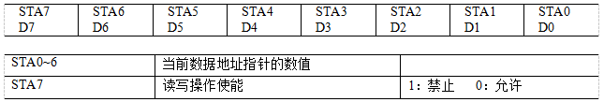

对控制器每次进行读写操作之前都必须进行读写检测，确保STA7为0。实际上，由于单片机的操作速度慢于液晶控制器反应速度，因此可以不进行读/写检测，或只进行简短延时即可。

显示模块主要完成数据的显示功能。用户所编的显示程序，开始必须进行初始化，否则模块无法正常显示，首先当模块接受指令前，单片机必须确认模块内部处于非忙碌状态，然后根据接受到指令显示相关的内容在屏幕上。

1、通过RS确定是写数据还是写命令。写命令包括使液晶的光标显示/不显示、光标闪烁/不闪烁、需/不需要移屏、在液晶的什么位置显示，等等。写数据是指要显示什么内容。

2、读/写控制端设置为写模式，即低电平。

3、将数据或命令送达数据线上。

4、给E一个高脉冲将数据送入液晶控制器，完成写操作。

3.4声音报警模块

该设计有声音报警，当有病人呼叫时，蜂鸣器就会大声提示，直到护士应答回复，才会停止鸣叫，控制引脚接在P3.4引脚上，利用三极管当做开关电路可以保护单片机，还可以起到放大电流的作用，当三极管基极为高电平时，发射极截止，为低电平时，发射极导通。报警模块如图所示。

#### 3.5应答电路

本设计中四个床位使用一个应答按钮，接在P3.3引脚上，当有病人按下按钮，报警开始时，按下应答按钮，即可停止报警，声音模块图如图所示。

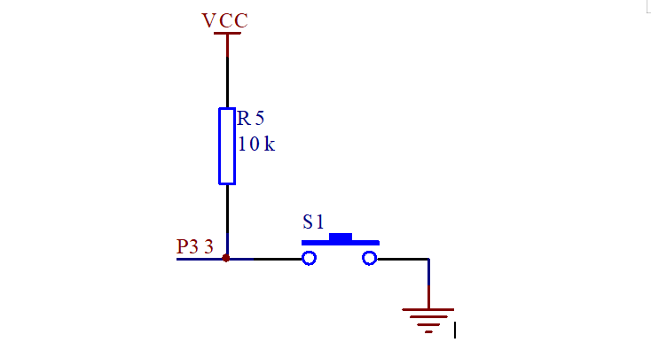

第4章 系统软件设计

4.1编程软件 Keil uVision 5

4.1.1程序C语言代码

#include <reg52.h> //头文件

#define uc unsigned char

#define ui unsigned int //宏定义

sbit CS =P2^5;//RS

sbit SID=P2^6;//RW

sbit SCK=P2^7;//E

sbit D0=P1^3; //上升按键

sbit D1=P1^2; //下降按键

sbit D2=P1^1; //模式切换

sbit D3=P1^0; //光敏识别引脚

sbit key=P3^3; //应答按键

sbit Beep=P3^4; //蜂鸣器

uc num_D0=0,num_D1=0,num_D2=0,num_D3=0; //床号

bit bdata fu_D0=0, fu_D1=0, fu_D2=0, fu_D3=0,flag;//初始床号

void delay(ui x) //延时函数

{

ui i,j;

for(i=0;i<x;i++)

for(j=0;j<121;j++); //为1ms的延时函数

}

void init() //初始化函数

{

TMOD=0x01; //定时器0工作方式1

TH0=0x3C;

TL0=0xB0; //赋初值

EA=1; //开总中断

ET0=1; //定时器中断开

TR0=1; //定时器0中断开

D0=0;

D1=0;

D2=0;

D3=0; //清零床号引脚

}

unsigned char code AC_TABLE[]={ //坐标编码

0x80,0x81,0x82,0x83,0x84,0x85,0x86,0x87,

0x90,0x91,0x92,0x93,0x94,0x95,0x96,0x97,

0x88,0x89,0x8a,0x8b,0x8c,0x8d,0x8e,0x8f,

0x98,0x99,0x9a,0x9b,0x9c,0x9d,0x9e,0x9f,

};

void SendByte(unsigned char Dbyte)

{

unsigned char i;

for(i=0;i<8;i++)

{

SCK = 0;

Dbyte=Dbyte<<1;

SID = CY;

SCK = 1;

SCK = 0;

}

}

/********接收一个字节********/

unsigned char ReceiveByte(void)

{

unsigned char i,temp1,temp2;

temp1=temp2=0;

for(i=0;i<8;i++)

{

temp1=temp1<<1;

SCK = 0;

SCK = 1;

SCK = 0;

if(SID) temp1++;

}

for(i=0;i<8;i++)

{

temp2=temp2<<1;

SCK = 0;

SCK = 1;

SCK = 0;

if(SID) temp2++;

}

return ((0xf0&temp1)+(0x0f&temp2));

}

/*******检查忙状态******/

void CheckBusy( void )

{

do SendByte(0xfc); //11111,RW(1),RS(0),0

while(0x80&ReceiveByte());

}

/**********写一个字节的指令*********/

void WriteCommand( unsigned char Cbyte )

{

CS = 1;

CheckBusy();

SendByte(0xf8); //11111,RW(0),RS(0),0

SendByte(0xf0&Cbyte);

SendByte(0xf0&Cbyte<<4);

CS = 0;

}

/********写一个字节的数据***********/

void WriteData( unsigned char Dbyte )

{

CS = 1;

CheckBusy();

SendByte(0xfa); //11111,RW(0),RS(1),0

SendByte(0xf0&Dbyte);

SendByte(0xf0&Dbyte<<4);

CS = 0;

}

/*********lcd初始化函数**********/

void LcmInit( void )

{

WriteCommand(0x30);

WriteCommand(0x03);

WriteCommand(0x0c);

WriteCommand(0x01);

WriteCommand(0x06);

}

/************设定光标函数*********/

void Location_xy_12864(unsigned char x,unsigned char y)

{

switch(x)

{

case 0:

x=0x80;break;

case 1:

x=0x90;break;

case 2:

x=0x88;break;

case 3:

x=0x98;break;

default:

x=0x80;

}

y=y&0x07;

WriteCommand(0x30);

WriteCommand(y+x);

WriteCommand(y+x);

}

/************清除文本************/

void LcmClearTXT( void )

{

unsigned char i;

WriteCommand(0x30);

WriteCommand(0x80);

for(i=0;i<64;i++)

WriteData(0x20);

Location_xy_12864(0,0);

}

/************显示字符串************/

void PutStr(unsigned char row,unsigned char col,unsigned char *puts)

{

WriteCommand(0x30);

WriteCommand(AC_TABLE[8*row+col]);

while(*puts != '\0')

{

if(col==8)

{

col=0;

row++;

}

if(row==4) row=0;

WriteCommand(AC_TABLE[8*row+col]);

WriteData(*puts);

puts++;

if(*puts != '\0')

{

WriteData(*puts);

puts++;

col++;

}

}

}

void know() //应答函数

{

if(D0!=fu_D0)

num_D0=1;

if(D1!=fu_D1)

num_D1=2;

if(D2!=fu_D2)

num_D2=3;

if(D3!=fu_D3)

num_D3=4; //数据脚状态改变，将床号赋给变量

if(key==0) //检测按键

{

delay(5);

if(key==0)

{

if((num_D0!=0)||(num_D1!=0)||(num_D2!=0)||(num_D3!=0))//如果有呼叫时

{

Beep=1; //关闭蜂鸣器

flag=0; //标志位清零

num_D0=0;num_D1=0;num_D2=0;num_D3=0;

fu_D0=D0;fu_D1=D1;fu_D2=D2;fu_D3=D3;//清零，并记录当前引脚状态

LcmClearTXT();//清屏

}

}

while(!key); //按键释放

PutStr(1,0," 毕业设计 "); //显示初始化

}

}

void display() //显示函数

{

if((num_D0==0)&&(num_D1==0)&&(num_D2==0)&&(num_D3==0)) //没有床位呼叫

PutStr(1,0," 毕业设计 "); //显示初始化

else //有床位呼叫时

{

if(flag==0)

{

flag=1;

LcmClearTXT();//清屏

}

if(num_D0==1)

{

PutStr(0,0," 1号病床呼叫护士");

}

if(num_D1==2)

{

PutStr(1,0," 2号病床呼叫护士");

}

if(num_D2==3)

{

PutStr(2,0," 3号病床呼叫护士");

}

if(num_D3==4)

{

PutStr(3,0," 4号病床呼叫护士");

}

}

}

void main() //主函数

{

init();

LcmInit();//初始化

PutStr(1,0," 毕业设计 "); //显示初始化

while(1) //死循环

{

display();

know();

}

}

void T0_time() interrupt 1 //定时器T0

{

ui m;

TH0=0x4b;

TL0=0xff; //重新赋初值

m++;

if(m==10)

{

m=0;

if((num_D0!=0)||(num_D1!=0)||(num_D2!=0)||(num_D3!=0))//如有呼叫时开启蜂鸣器

Beep=~Beep;

}

}

4.2程序流程图

4.2.1流程图



4.3画图软件Altium Designer 20

4.3.1 pcb画图图片

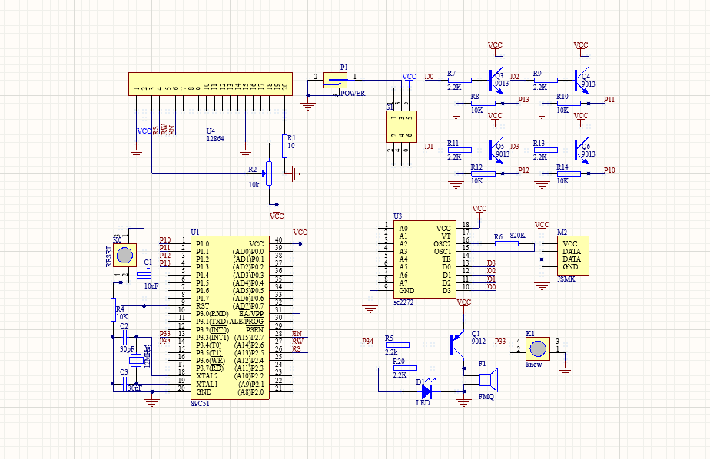

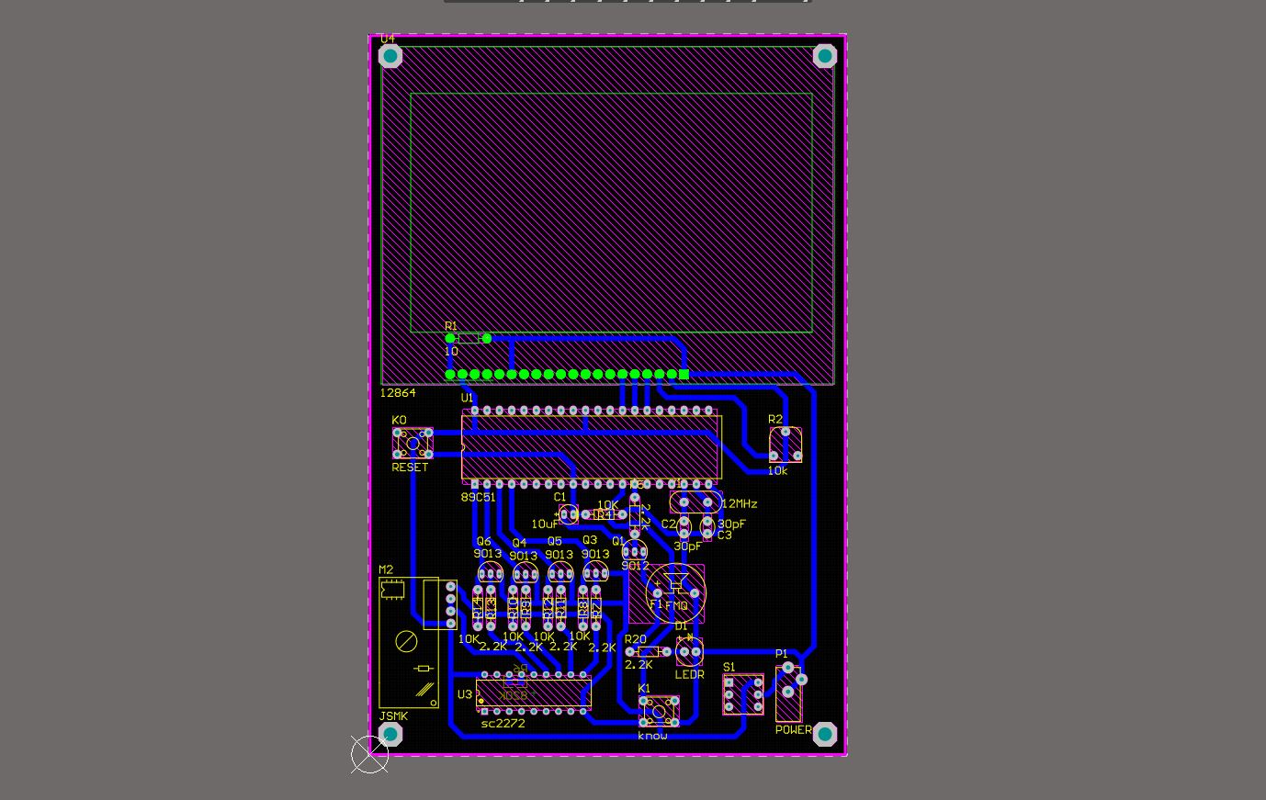

4.4 万用焊接板的制作

4.3.1 焊接成品图

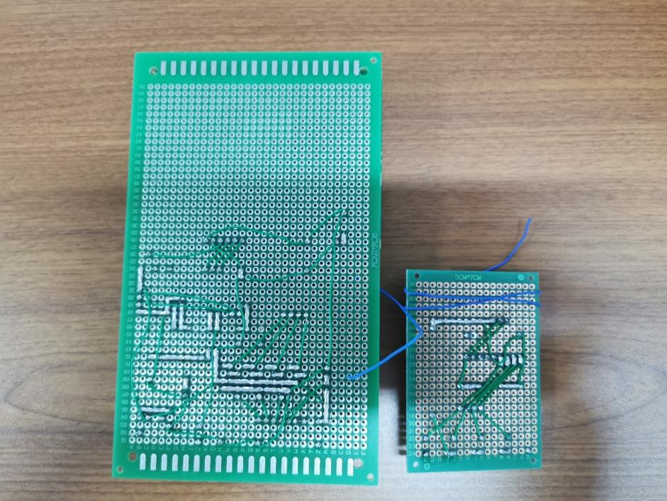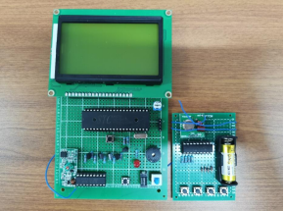

第5章 总结及发现的问题

5.1 总结

该课程设计主要思路是，通过设计按键控制高低电平之间的相互作用从而使得单片机内部产生中断信号，当发射端发射出2272编码给接收端的2262芯片时，2262芯片对2272信号进行解码从而使得高电平输入，低电平截至，蜂鸣器在报警的同时，显示器显示信号所属的源，从而告知是哪里发出的信号，当清除按键按下时，电路内部恢复低电平，蜂鸣器报警停止。

5.2发现问题及解决方法

（1）无线模块之间的通信很容易受到外界的干扰，在不同的环境里，遥控的明敏度有差异。

（2）对于距离和频率有所要求，在距离太远或者频率不一致的时候，接收器无法接收到信号。

（3）对以前所学过的知识理解得不够深刻，掌握得不够牢固。比如说Protel软件应用的不够熟练、Proteus仿真知识及操作、对单片机汇编语言掌握得不好。  
**排除方法和改进措施总结：**

第一：有时发射器频率稍微偏离点也可以使用，发射器和接收器使用的无线频率必须要完全匹配，并且距离要在适用范围内才能正常运行。

第二：震荡电阻在相差不大的情况下时可以使用，但是影响距离，此时要检查发射器和接收器的震荡电阻是否完全匹配。

第三：要注意检查发射器是否损坏(包括电池电量)，接收器的控制器是否有损坏(主要看接收模块)。

第6章 结语

我们在这一次医院呼叫系统的设计过程中，很是受益匪浅。通过对自己在大二下半学年得到时间里所学的知识的回顾，并充分发挥对所学知识的理解和对毕业设计的思考及书面表达能力，最终完成了。这为自己今后进一步深化学习，积累了一定宝贵的经验。撰写报告的过程也是专业知识的学习过程，它使我们运用已有的专业基础知识，对其进行设计，分析和解决一个理论问题或实际问题，把知识转化为能力的实际训练。培养了我运用所学知识解决实际问题的能力。

通过这次课程设计我发现，只有理论水平提高了，才能够将课本知识与实践相整合，理论知识服务于教学实践，以增强自己的动手能力。这个实验十分有意义我获得很深刻的经验。通过这次课程设计，我们知道了理论和实际的距离，也知道了理论和实际想结合的重要性，也从中得知了很多书本上无法得知的知识。

我们的学习不但要立足于书本，以解决理论和实际教学中的实际问题为目的，还要以实践相结合，理论问题即实践课题，解决问题即课程研究，学生自己就是一个专家，通过自己的手来解决问题比用脑子解决问题更加深刻。学习就应该采取理论与实践结合的方式，理论的问题，也就是实践性的课题。这种做法既有助于完成理论知识的巩固，又有助于带动实践，解决实际问题，加强我们的动手能力和解决问题的能力。

参考文献

[1] 王意岗.病房呼叫系统[J].建筑电气，2004

[2] 邬春明，王艳茹.基于低压线载波技术的病床呼叫系统[J].电子技术应用，2005

[3] 李朝青.单片机原理及接口技术[M].北京：北京航空航天大学出版社，2005

[4]李伯成《单片机及嵌入式系统》[M]. 北京：清华大学出版社, 2005

[5]肖金球《单片机原理与接口技术》[M]. 北京：清华大学出版社, 2004

[6]治刚.《单片机应用技术与实训》[M]. 北京：清华大学出版社, 2004